ОТЧЁТ ПО РЕЗУЛЬТАТАМ ОПРОСА

**Тема опроса:**

**Исследование интереса к фитнес-приложению с системой наград за повседневные действия**

**Целевая аудитория**:

* Люди 16–35 лет  
  Любители визуальных целей и коллекционирования
* Начинающие ЗОЖники, которым сложно себя мотивировать
* Те, кто устал от сложных фитнес-приложений

# 1. Вопросы анкеты

1. **Насколько важно для вас получать награды за повседневные действия (еда, прогулка и т.д.)?**

* Очень важно — мне не хватает визуальной или игровой мотивации
* Скорее важно — это приятно, но не критично
* Неважно — я делаю это и так
* Совсем неважно

1. **Как вы относитесь к ручному вводу действий в приложении (например, отметить, что поел)?**

* Положительно — это просто и не требует трекеров
* Нормально, если это быстро
* Отрицательно — предпочитаю автоматическую фиксацию
* Без разницы

1. **Что вам больше нравится получать за активность в приложении?**

* Визуальные награды (одежда, кастомизация аватара)
* Новые уровни/очки опыта
* Реальные скидки/бонусы
* Просто уведомление или похвала

1. **Насколько для вас важна простота использования фитнес-приложения?**

* Очень важна — не хочу разбираться в сложных настройках
* Скорее важна, но готов разобраться
* Не важна — главное, чтобы работало
* Предпочитаю сложные и функциональные

1. **Какие элементы вас бы мотивировали продолжать пользоваться приложением?**

* Красивая кастомизация аватара
* Коллекционные предметы и 'лут'
* Социальные функции (друзья, кланы)
* Ежедневные напоминания и задания

1. **Что больше мешает вам использовать классические фитнес-приложения?**

* Сложный интерфейс и слишком много данных
* Требуют браслеты и синхронизацию
* Быстро надоедают — скучно
* Всё устраивает — я ими пользуюсь

1. **Вам было бы интересно пользоваться приложением, где за простые действия (поесть, прогуляться) дают очки, которые можно потратить на кастомизацию персонажа?**

* Да, это звучит необычно и прикольно
* Возможно, если будет красиво и удобно
* Не уверен — нужно попробовать
* Нет, мне это не интересно

# 2. Результаты и анализ

**Ключевые цифры:**  
- 63,4% пользователей ищут лёгкую мотивацию без давления  
- 65,9% не используют трекеры — оправдывает ручной ввод в MVP  
- 61% мотивирует визуальная награда и внутриигровая валюта  
- 75% считают кастомизацию важной  
- 32,5% заинтересованы в сложных RPG-механиках — боевую систему можно отложить  
- 65,9% предпочитают ручную отметку действий  
- 72,5% хотят получать ежедневные напоминания и челленджи  
  
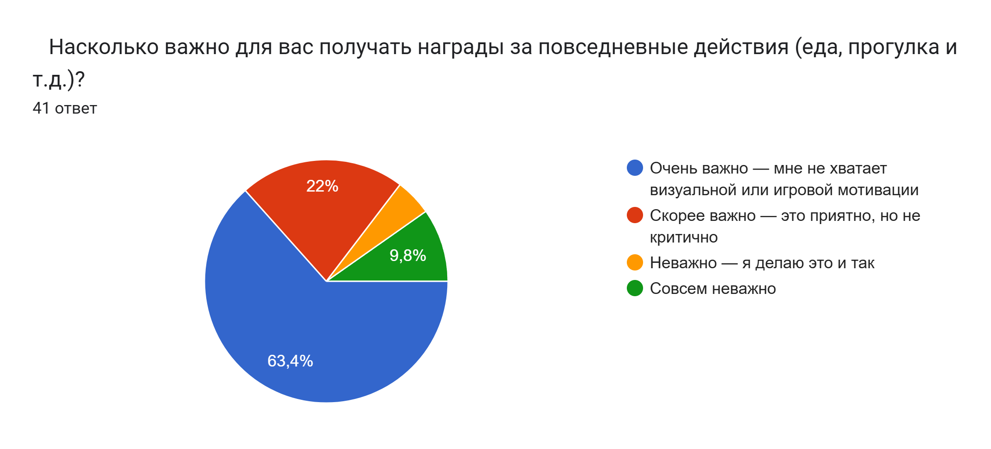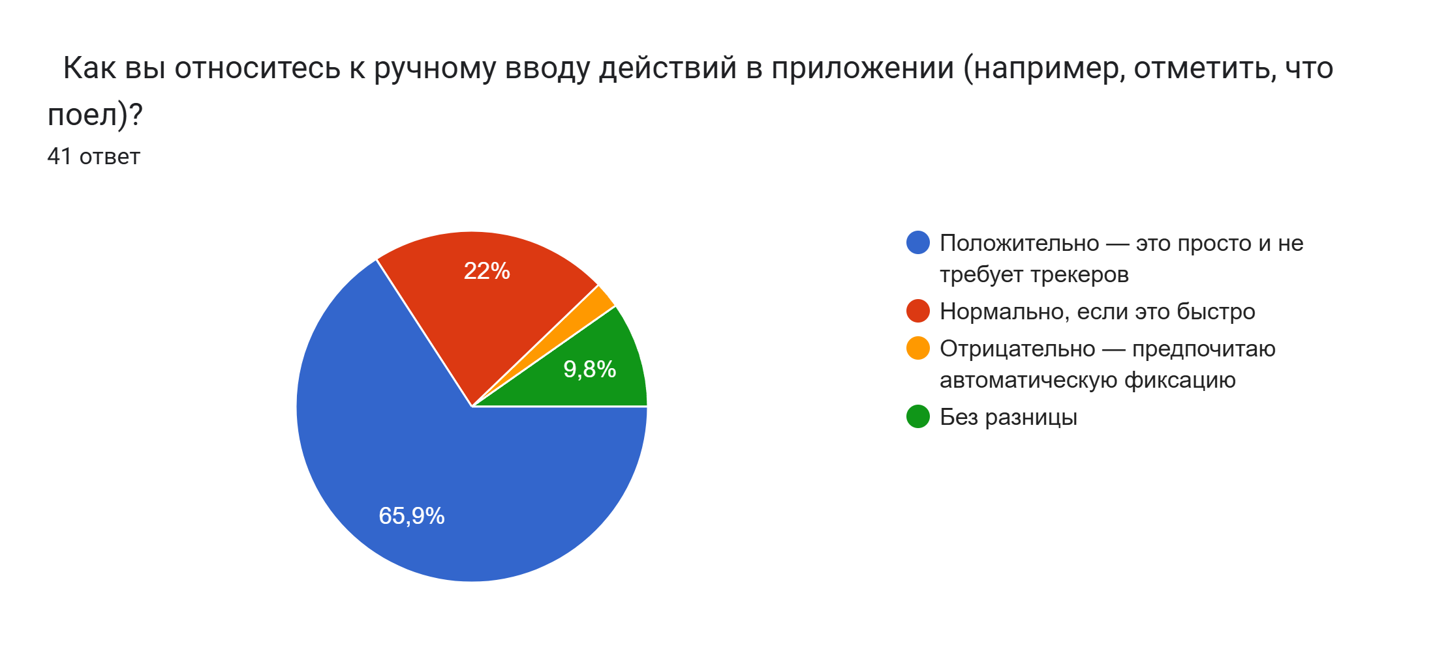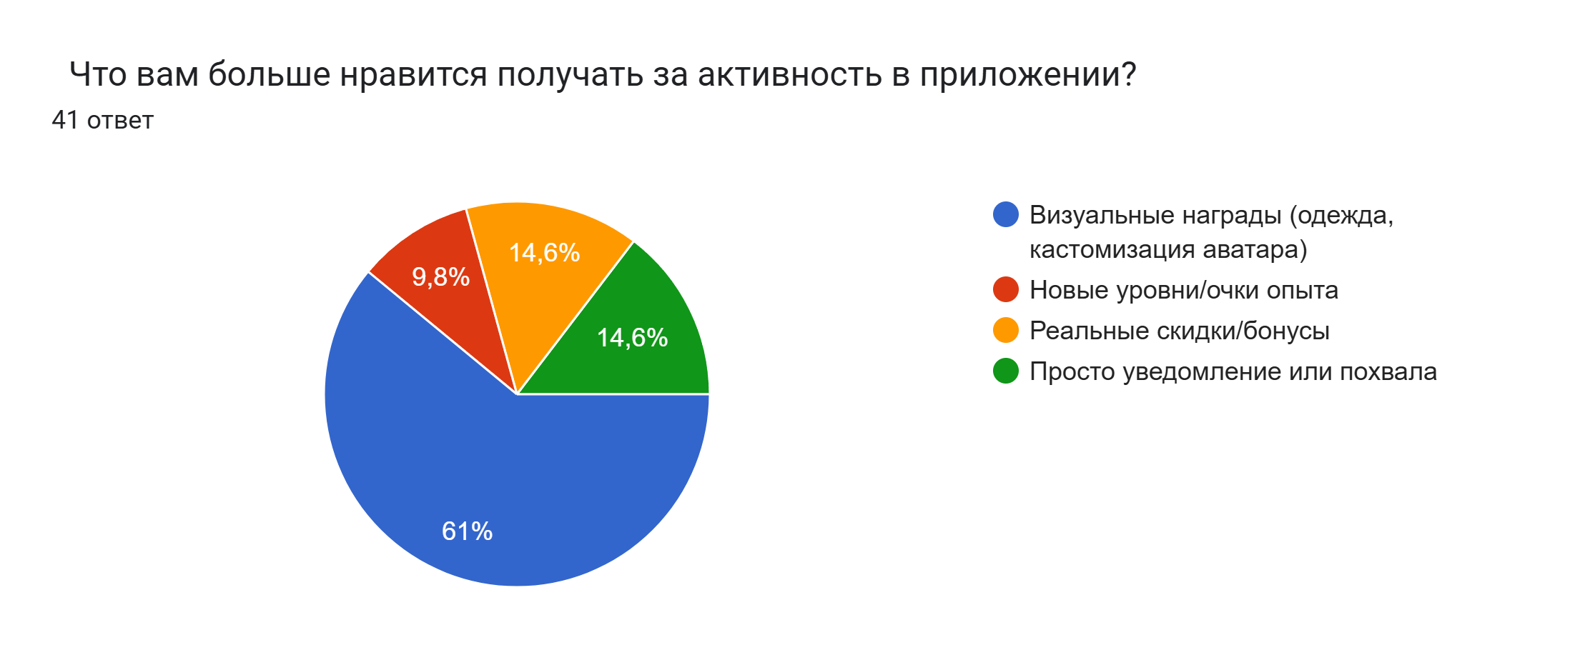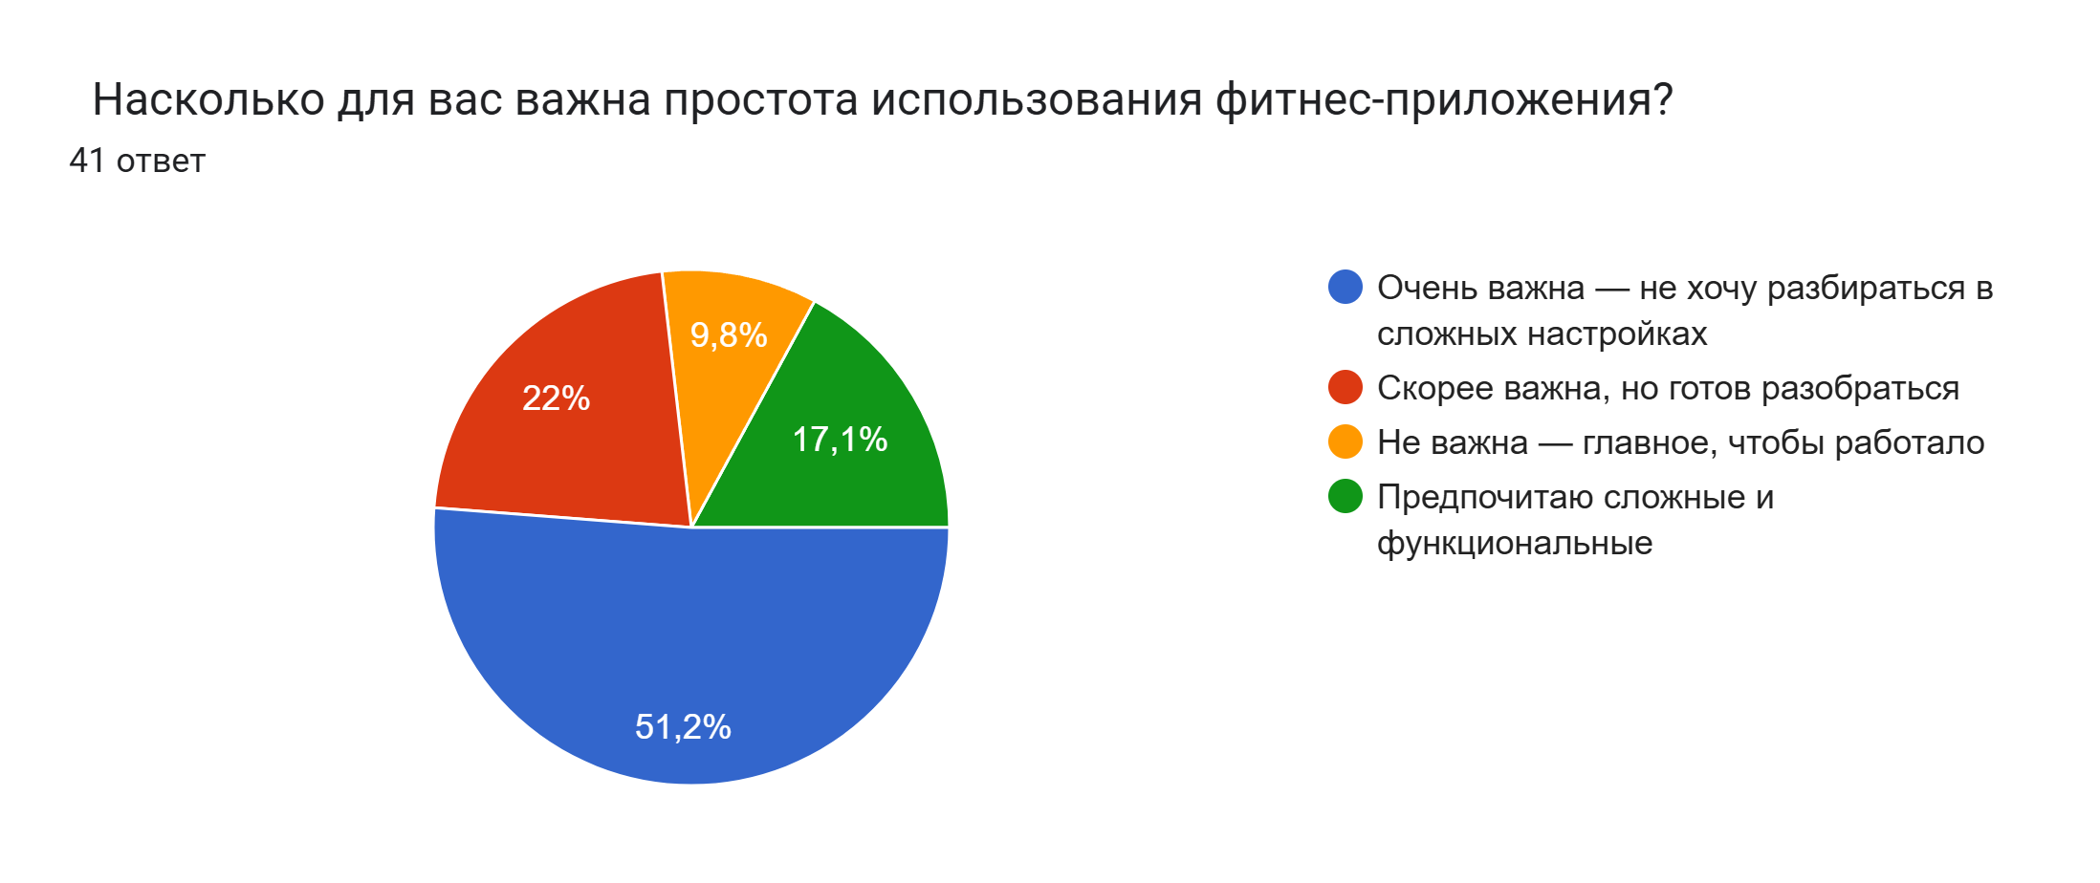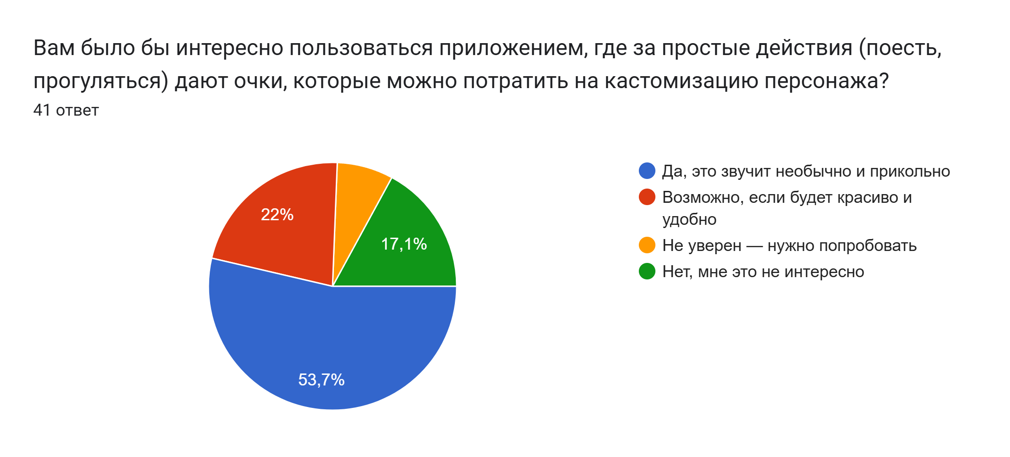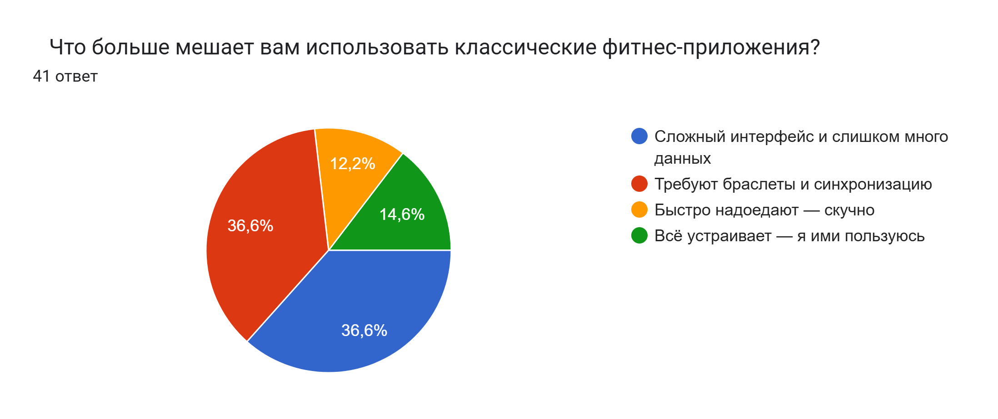

# 3. Выводы

Концепция приложения актуальна и соответствует ожиданиям целевой аудитории.  
MVP должен быть простым, визуально приятным и не перегруженным функциональностью.  
Основной акцент — на кастомизации, визуальных наградах и геймификации.  
Отказ от сложных трекеров и упор на ручной ввод оправдан.  
RPG-механики пока избыточны — стоит оставить их на будущее.

# Приложение: Диаграммы по каждому вопросу

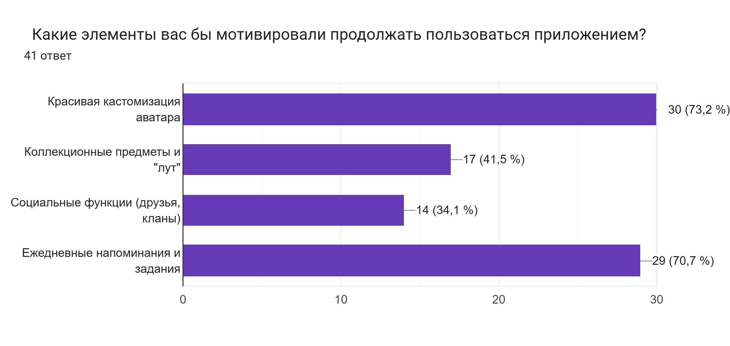**Главный вывод:**

Результаты опроса ясно показывают: пользователям важно получать простую и приятную мотивацию за повседневные действия. Простота, визуальные награды и кастомизация — ключевые элементы, которые делают идею приложения востребованной. Особенно важно, что большинство участников (более 65%) предпочитают ручную отметку действий, считая её удобной и не требующей лишних устройств. Это подтверждает: MVP должен быть лёгким в использовании, без сложного трекинга, но с сильной визуальной мотивацией и элементами игры.  *Ссылка на опрос:* <https://docs.google.com/forms/d/e/1FAIpQLScjtxk2tFqASJkRuvvVYdhwT1cBSZ_uza4cjGIJ4TvtXwBEjQ/viewform?usp=sf_link>